Jdeme na houby II.
Йдемо по гриби II.

Cílem pracovního listu je, seznámit žáky s méně známými druhy hub.

Метою робочого листа є ознайомити учнів із менш відомими різновидами грибів.

Jdeme na houby
Йдемо по гриби

________________________________________________________

- Doplň do textu základní informace z videa: nakládali, sbírali, osmdesát, deset
Доповни до тексту базову інформацію з відео: маринували, збирали, вісімдесять, десять

My Češi patříme k nejvášnivějším houbařům na světě. Každá rodina nasbírá za rok více než ……………. kilogramů hub. Na světě existuje více než ………….. tisíc druhů hub. Houby patří do našeho jídelníčku už od nepaměti. Například už staří Římané …………… křemenáče, žampiony i lanýže. Jedli je, ……………….. a sušili.
Ми Чехи відносимось до найпристрасніших грибарів на світі. Кожна родина за рік збирає більше ніж ………………кілограмів грибів. На світі існує більше ніж………………… тисяч різновидів грибів. Гриби включені до нашого раціону вже дуже давно. Наприклад вже старі Римляни……………………красноголовці, шампіньйони та трюфелі. Їли їх,………………..та сушили.

- Na jedovaté houby doplatil císař Claudius. Napiš, co se císaři s houbami přihodilo.
Імператор Клавдій заплатив за отруйні гриби. Напишіть , що сталося з імператором з грибами.

……………………………………………………………………………………………
……………………………………………………………………………………………
……………………………………………………………………………………………
……………………………………………………………………………………………
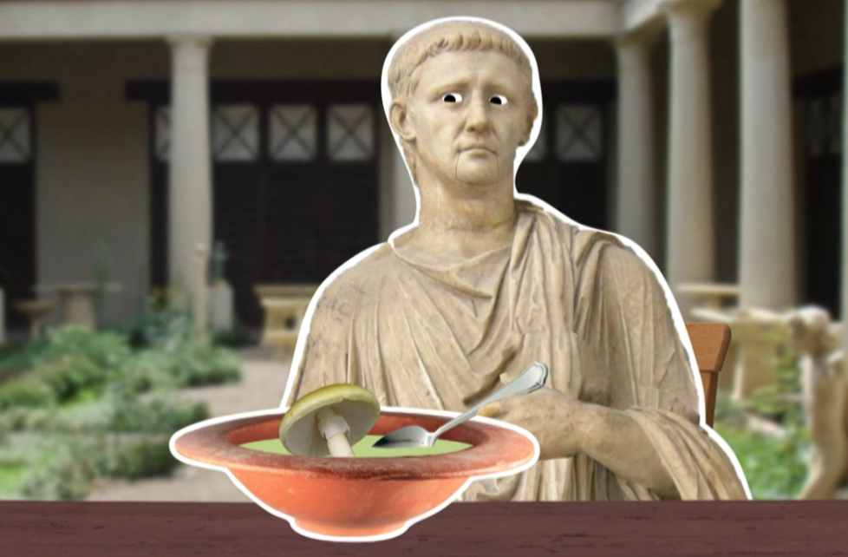

- Na obrázku jsou tři méně známé druhy hub. Pojmenuj je, pomůžou ti přesmyčky: eeákčřmn, oianmpž, ýanlž
На малюнку є 3 види менш відомих різновидів грибів. Назви їх, анаграми допоможуть тобі: eeákčřmn, oianmpž, ýanlž
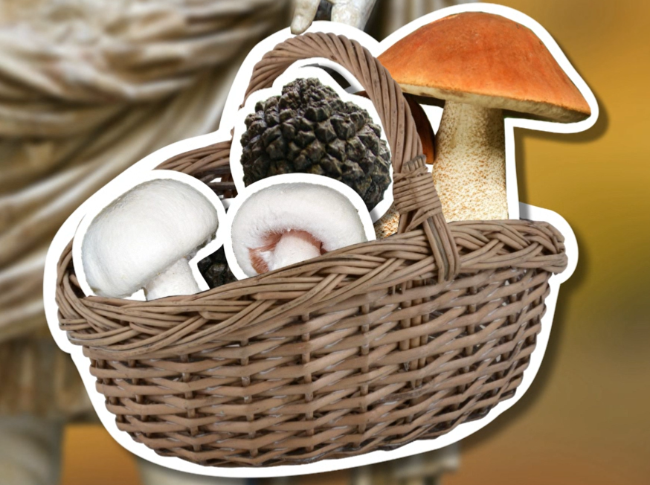

- Na obrázku je choroš. Pojmenuj ho a uveď, k čemu všemu se používal:

На малюнку зображений гриб, який росте на дереві. Назви його та вкажи як його використовували:
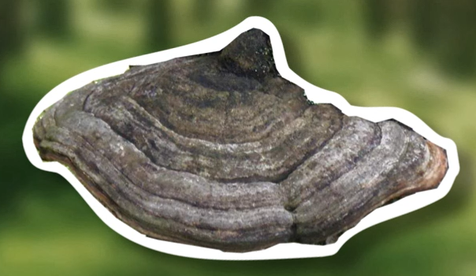
…………………………………………………………...…

………………………………………………………….…..

……………………………………………………...………

………………………………………………………...……

Co jsem se touto aktivitou naučil(a):
Чого я навчився/лась цим завданням:
………………………………………………………………………………………………………………………………………………………………………………………………………………………………………………………………………………………………………………………………………………………………………
Autor: Andrea Tláskalová
Toto dílo je licencováno pod licencí Creative Commons [CC BY-NC 4.0]. Licenční podmínky navštivte na adrese [https://creativecommons.org/choose/?lang=cs].

